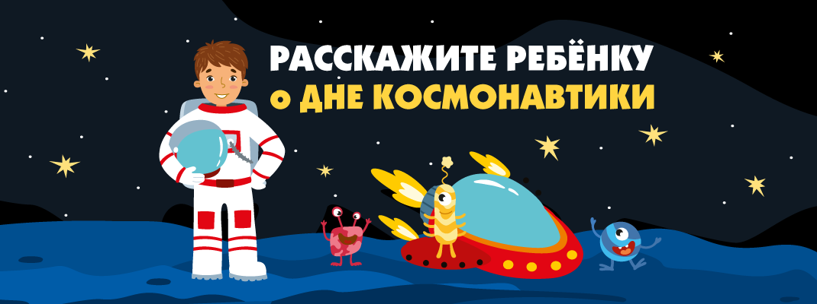
У маленьких детей интерес к теме космоса, пусть и непроизвольный, просыпается рано. Не стоит думать, будто ребенок мал для подобных знаний. Да, понять многие вещи он не в состоянии, но базовые понятия он может освоить. А это отличный базис для расширения его общего кругозора! Потому рассказывать малышу о космосе можно и нужно. Важно лишь правильно адаптировать информацию, отсекая те понятия, до которых он действительно не дорос, и преподнести в легкой игровой форме. И не надо ничего выдумывать, рассказы о зеленых человечках на Марсе оставьте для фантастических мультфильмов. Да, таким приемом легче удержать внимание и интерес ребенка, но отклоняться от истины не стоит – в космосе и так много любопытного и увлекательного даже для 3-летнего малыша.
Впервые праздник отметили в 1962 году, ровно через год после первого космического полета совершенного Юрием Гагариным.

Что можно рассказать ребенку о космосе и космонавтике?
С давних времен люди мечтали научиться летать, как птицы. Мифический герой Икар сделал крылья из перьев и прикрепил их воском к спине. Ему удалось подняться высоко в небо. Но он слишком близко подлетел к солнцу, лучи солнца растопили воск, и Икар упал в море. С тех пор то море стало называться Икарийское.
Люди и дальше пытались покорить небесное пространство. Сначала они поднимались в небо на воздушных шарах. Но ими не возможно было управлять. Куда дул ветер – туда и летел шар. Потом придумали дирижабль – управляемый воздушный шар. Он был очень большой и неповоротливый. Позже появились аэропланы. Потом самолеты и вертолеты.
Однако люди не останавливались на достигнутом. Простой учитель Константин Эдуардович Циолковский придумал "ракетный поезд", прообраз современных ракет, на котором можно было бы долететь до звёзд и побывать на других планетах. Но, к сожалению, у Циолковского не было возможности изготовить этот аппарат. Только через много-много лет ученый-конструктор Сергей Павлович Королев сконструировал первую космическую ракету.
Но до того, как отправить человека в космическое пространство, нужно было убедиться, что это возможно. Сначала в космосе побывали мыши, кролики, собаки. Животных специально дрессировали, приучали не бояться тряски и шума, терпеть холод и жару. Первыми животными, совершившими орбитальный космический полёт и вернувшимися на Землю невредимыми, стали советские собаки-космонавты Белка и Стрелка.
После многих удачных полетов собак, решено было отправить в космос человека. Им стал Юрий Алексеевич Гагарин. 12 апреля 1961 года Юрий Гагарин на космическом корабле "Восток" облетел всю Землю и вернулся обратно живым и невредимым. Полет, продлившийся 1 час 48 минут, навеки вошел во Всемирную историю.

5 фактов о «Дне космонавтики»
- Идея об учреждении праздника принадлежит товарищу Юрия Гагарина — летчику-космонавту Герману Титову, который был в свое время его дублером. В 1968 году праздник становится международным. Он сохранился после распада Советского Союза, и мы продолжаем его отмечать вплоть до настоящего момента. В 2011 году в честь своего 50-летнего юбилея праздник стал называться Международным днем полета человека в космос, однако многие по-прежнему называют его Днем космонавтики.
- Перед первым космонавтом в истории была поставлена задача: совершить одновитковый полет вокруг Земли. Юрию Гагарину предстояло своим примером доказать возможность нахождения человека в космосе внутри оборудованного корабля. Он должен был проверить работу систем и связи во время полета, а также надежность средств приземления. На борту корабля «Восток» он пробыл в космосе 1 час 48 минут.
- В полете Юрий Гагарин поддерживал связь с Землей. Докладывал информацию о своем самочувствии, местоположении и работе систем, а также проводил простейшие эксперименты. В условиях невесомости даже элементарные действия, такие как принятие пищи, приходится совершать по-новому. Например, делая записи, Гагарин заметил, что карандаш невозможно удержать рядом и он сделал вывод, что все необходимо привязывать или крепить каким-то другим способом. Свои мысли и ощущения космонавт записывал на бортовой магнитофон.
- Темпы «космической гонки» заставляли инженеров отдавать предпочтение не самым лучшим решениям при создании корабля. Ставка была сделана на простоту и скорость работы. Некоторые важные компоненты, вроде системы аварийного спасения на старте и системы мягкой посадки, отсутствовали. Перед запуском была обнаружена неисправность. Крышка одного из люков закрылась недостаточно плотно. Этот момент засекла проверка герметичности, и все было исправлено. Этим занимался лично ведущий конструктор корабля О. Г. Ивановский. Сложности возникли при спуске и посадке. Так, перед входом в атмосферу корабль беспорядочно кувыркался со скоростью 1 оборот в секунду в течение 10 минут. А после катапультирования, Юрий Гагарин чуть не задохнулся из-за задержки подачи воздуха в скафандр. Космонавту также предстояло применить навыки предполетной подготовки, чтобы увести парашют от ледяных вод Волги и ему удалось опуститься на твердую землю.
- Существует ночная версия Дня космонавтики. В рамках Юрьевой ночи проходят самые разные мероприятия, в том числе выставки, арт-инсталляции, дискуссии, лекции, викторины, кинопоказы и тематические вечеринки. Все они посвящены событию 1961 года и прогрессу человечества в освоении космоса в целом. Кроме этого, вы можете присоединиться к мировой акции, став организатором тематических событий в своем кругу семьи.

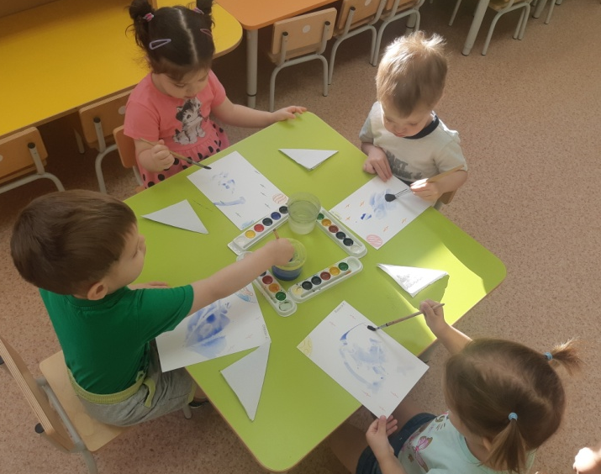
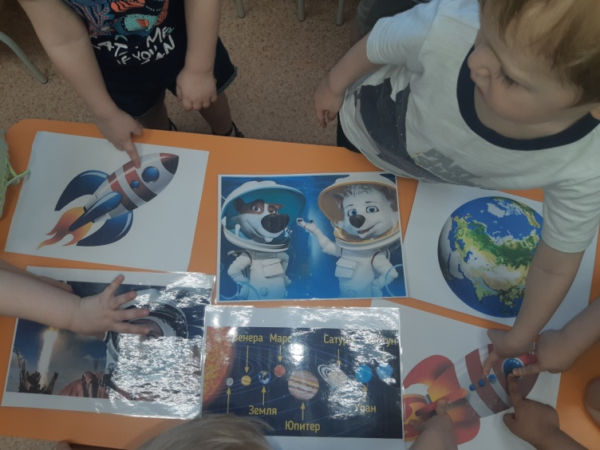
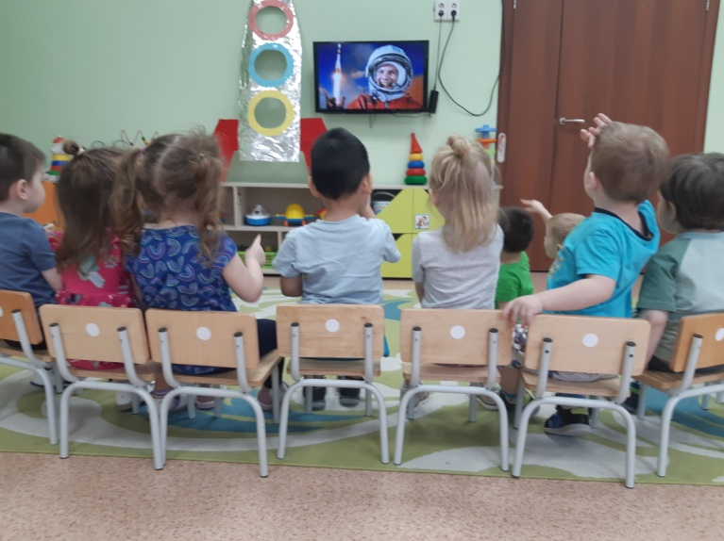
Беседовали и рассматривали наглядный материал по теме «Космос». С удовольствием просмотрели презентацию. Занимались творчеством, закрашивая лист синим цветом, а на нем сама появлялась ракета (нетрадиционная техника рисования при помощи восковой свечи и акварельной краски). Волшебно! Вечером закрепили полученные знания.
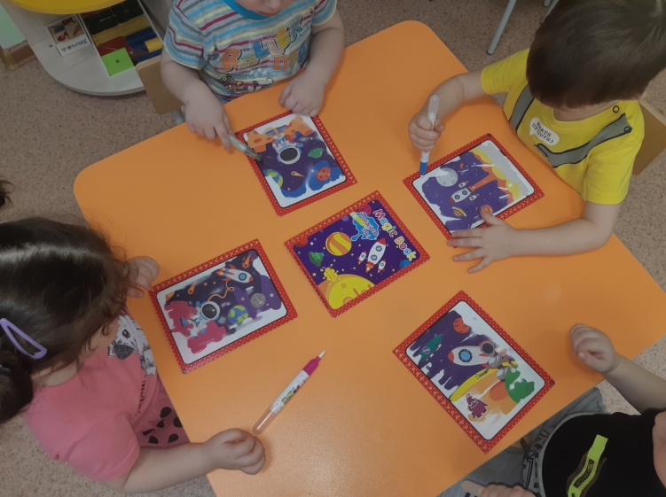
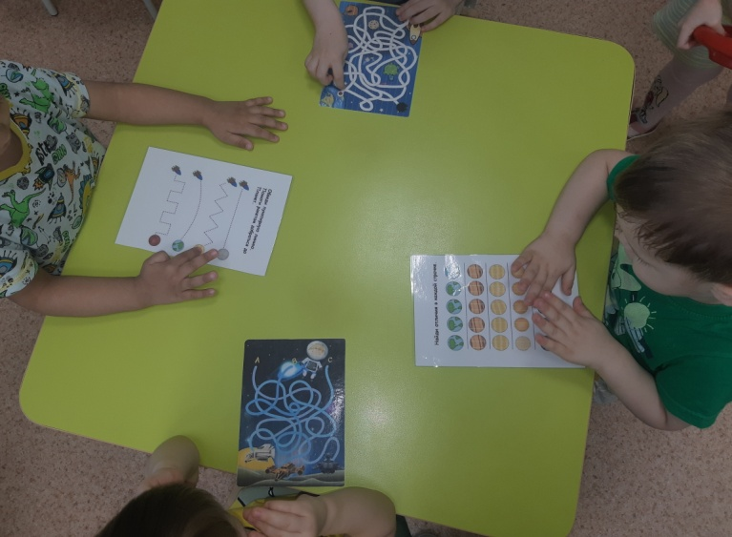
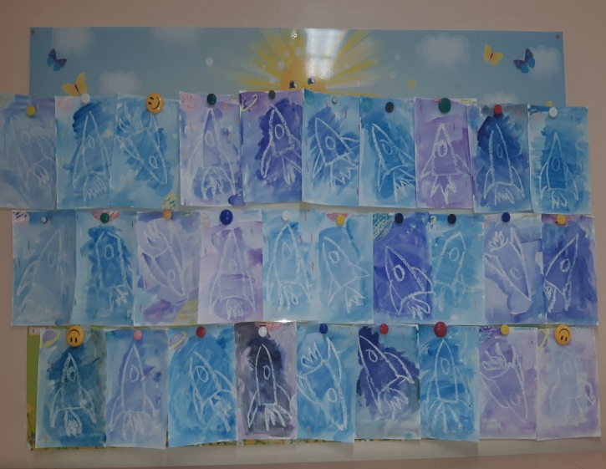

На прогулке отгадывали загадки на космическую тему. Веселые старты «Подготовка к полету».
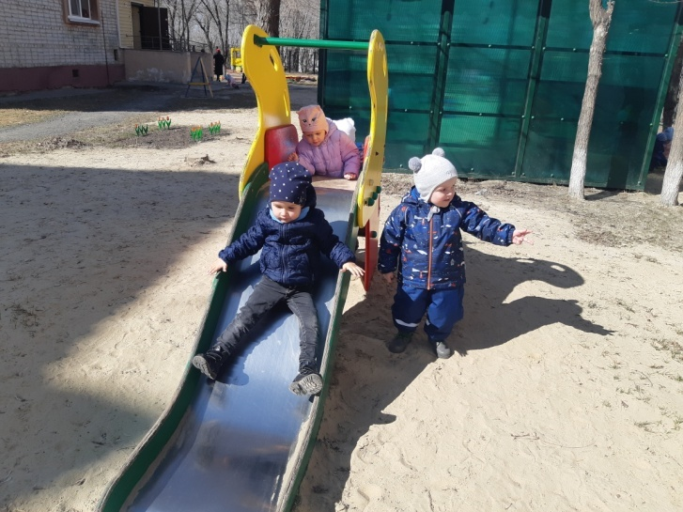
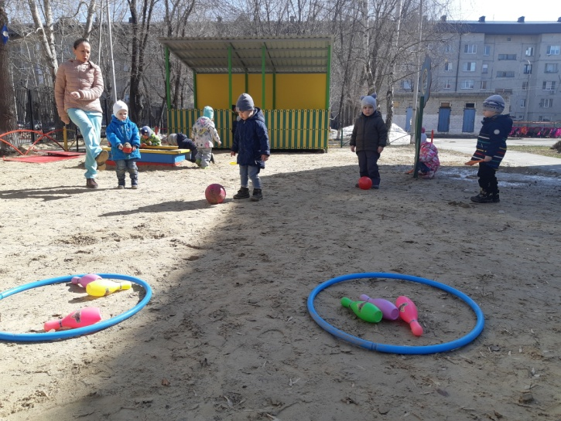
А непосредственно сам полет привел малышей в неописуемый восторг!
